ANALIZA STATYSTYKI SIERPIEŃ 2012 ROKU

- Poziom i stopa bezrobocia

Liczba bezrobotnych zarejestrowanych w Powiatowym Urzędzie Pracy
w Kędzierzynie-Koźlu, w dniu 31 sierpnia 2012r. wynosiła 4715 osób
i była wyższa w porównaniu do 31 lipca 2012r. o 79 osób.

Zmiana liczby bezrobotnych miała miejsce:
- w gminie Kędzierzyn-Koźle wzrost o 44 osoby
- w pozostałych gminach wzrost o 35 osób

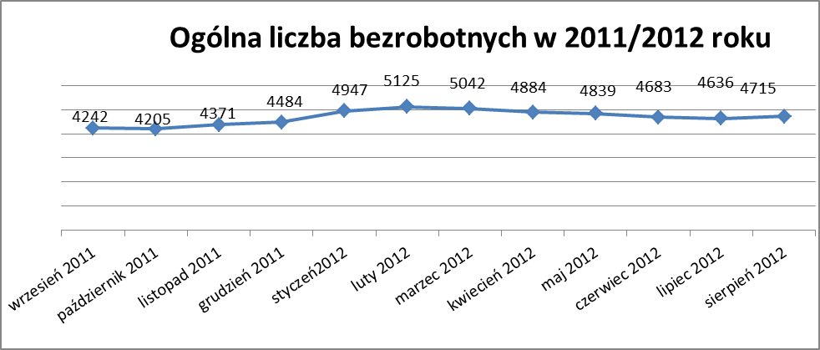

Stopa bezrobocia w sierpniu 2012r. wynosiła 13,5% (po korekcie WUP).

W porównaniu do poprzedniego miesiąca wysokość tego wskaźnika procentowego zwiększyła się o 0,2%.

- Wybrane kategorie bezrobotnych

Według stanu w końcu miesiąca w ewidencji PUP pozostawało:

Kobiet – 2703 osoby, tj. 57,3% ogółu bezrobotnych.

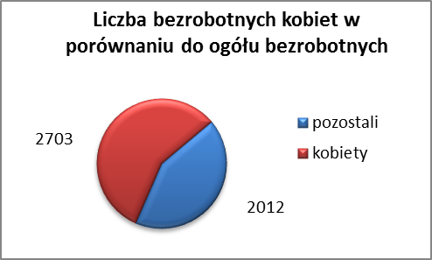

W porównaniu do lipca 2012r. ogólna liczba kobiet zwiększyła się
o 27 osób.

W sierpniu 2012r. zarejestrowało się mniej kobiet w porównaniu
do lipca 2012r. o 7 osób.

W sierpniu 2012r. z ewidencji bezrobotnych z tytułu niepotwierdzenia gotowości do pracy oraz dobrowolnej rezygnacji ze statusu bezrobotnego wyłączono 54 kobiety, więcej (o 4) niż w lipcu 2012r :

- w grudniu 2011r. - 23 osoby
- w styczniu 2012r. - 77 osób
- w lutym 2012r. - 70 osób
- w marcu 2012 r. - 66 osób
- w kwietniu 2012r. - 78 osób
- w maju 2012r. - 37 osób
- w czerwcu 2012r. - 71 osób
- w lipcu 2012r. - 50 osób
- w sierpniu 2012r. - 54 osoby

Mieszkańców miasta Kędzierzyna-Koźla – 3402 osoby, tj. 72,3 % ogółu bezrobotnych /w tym kobiet/ - 1948 osób , tj. 41,3% ogółu bezrobotnych

W sierpniu 2012r. odnotowano wzrost bezrobocia z terenu gminy Kędzierzyna-Koźla o 44 osoby.

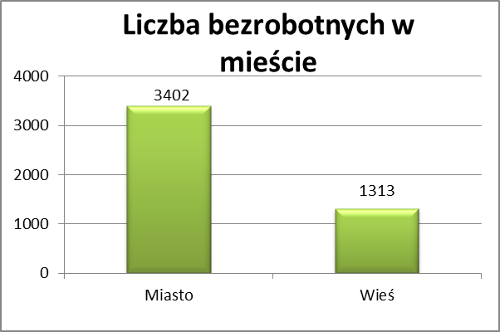

Mieszkańców wsi - 1313 osób tj. 27,8% ogółu bezrobotnych,

/w tym kobiet/ 755 osób tj. 16,0% ogółu bezrobotnych.

W sierpniu zwiększyła się liczba bezrobotnych mieszkańców wsi,
w porównaniu do poprzedniego miesiąca o 35 osób.
Zarejestrowano w:

- w grudniu 2011r. - 1285 osób
- w styczniu 2012r. - 1408 osób
- w lutym 2012r. - 1477 osób
- w marcu 2012r. - 1425 osób
- w kwietniu 2012r. - 1349 osób
- w maju 2012r. - 1332 osoby
- w czerwcu 2012r. - 1299 osób
- w lipcu 2012r. - 1278 osób
- w sierpniu 2012r. - 1313 osób

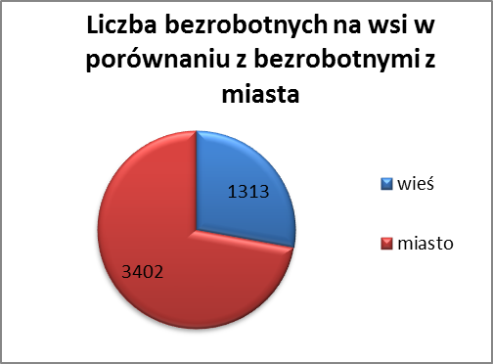

Cudzoziemców – 7 osób, tj. 0,1 % ogółu bezrobotnych

W sierpniu 2012r. w ewidencji Powiatowego Urzędu Pracy w Kędzierzynie-Koźlu pozostaje 7 cudzoziemców ( tyle samo co w poprzednim miesiącu ).

Osób bezrobotnych do 25 roku życia – 862 osoby, tj. 18,3 % ogółu bezrobotnych /w tym kobiet/ - 512 osób, tj. 10,9 % ogółu bezrobotnych

W porównaniu do poprzedniego miesiąca liczba osób bezrobotnych do 25 roku życia zwiększyła się o 21 osób.

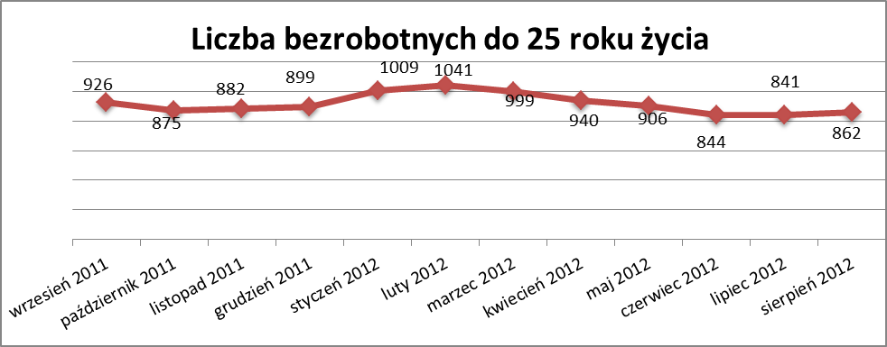

W sierpniu 2012r. ogółem wyłączono 148 osób bezrobotnych do 25 roku życia, z tego:

- 58 osób podjęło pracę
- 48 osób nie potwierdziło gotowości do pracy
- 25 osób rozpoczęło staż
- 10 osób dobrowolnie zrezygnowało ze statusu osoby bezrobotnej
- 4 osoby odmówiły bez uzasadnionej przyczyny przyjęcie propozycji
odpowiedniej pracy lub innej formy pomocy
- 3 osoby inne

Osób, które ukończyły szkołę wyższą do 27 roku życia – 47 osób,

tj. 1,0% ogółu bezrobotnych /w tym kobiet/ - 28 osób, tj. 0,6% ogółu bezrobotnych

W porównaniu do lipca 2012r. liczba osób bezrobotnych do 27 roku życia, które ukończyły szkołę wyższą zarejestrowanych w PUP zwiększyła się
o 10 osób.
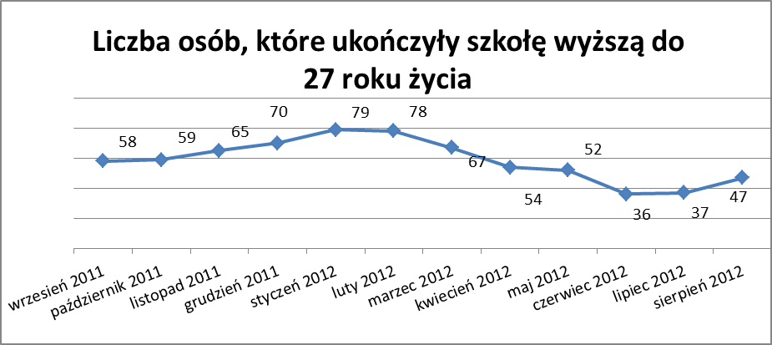

Osób długotrwale bezrobotnych – 2414 osób, tj. 51,2% ogółu bezrobotnych /w tym kobiet/ - 1505 osób, tj. 31,9% ogółu bezrobotnych

W porównaniu do poprzedniego miesiąca liczba osób długotrwale bezrobotnych
zwiększyła się o 14 osób.

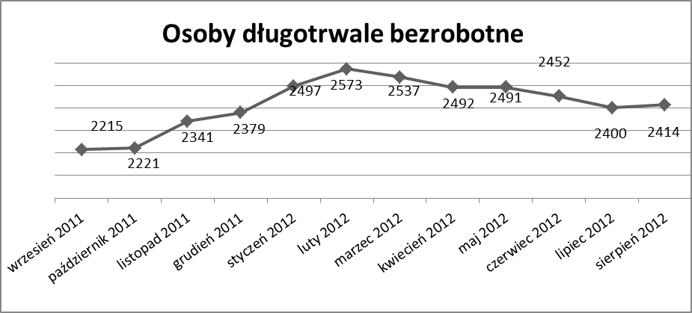

Osób bezrobotnych powyżej 50 roku życia – 1236 osób, tj. 26,2%
ogółu bezrobotnych /w tym kobiet/ - 542 osoby, tj. 11,5 % ogółu bezrobotnych

Ogólna liczba osób bezrobotnych powyżej 50 roku życia w porównaniu
do lipca 2012r. zwiększyła się o 25 osób.

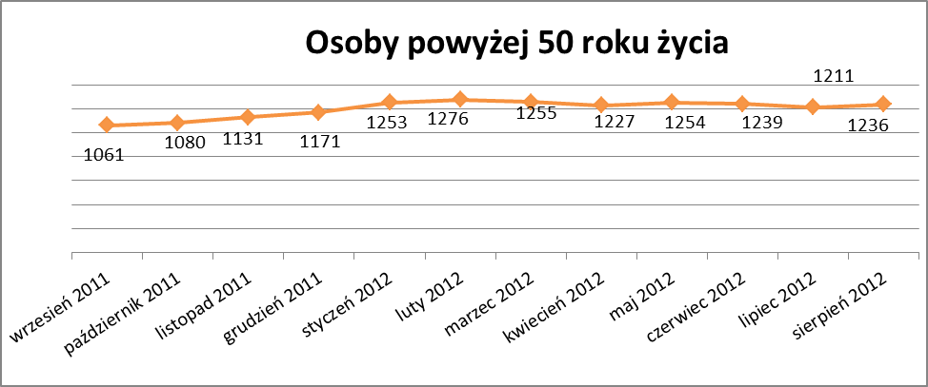

Osób bez kwalifikacji zawodowych – 1779 osób, tj. 37,3% ogółu bezrobotnych /w tym kobiet/ - 1019 osób, tj. 21,6 % ogółu bezrobotnych

W porównaniu do poprzedniego miesiąca liczba osób bez kwalifikacji zawodowych zwiększyła się o 20 osób .

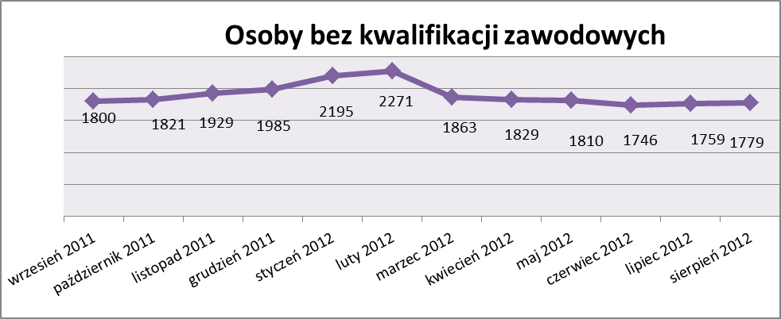

Osób bez doświadczenia zawodowego – 1227 osób, tj. 26,0% ogółu bezrobotnych /w tym kobiet/ - 752 osoby, tj. 15,9% ogółu bezrobotnych

W porównaniu do lipca 2012r. liczba osób bez doświadczenia zawodowego zwiększyła się o 9 osób.

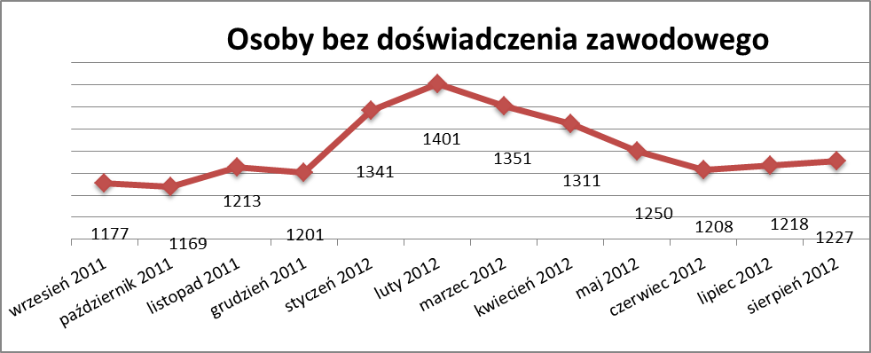

Osób bez wykształcenia średniego – 2925 osób, tj. 62,0% ogółu bezrobotnych /w tym kobiet/ - 1456 osób, tj. 30,9% ogółu bezrobotnych

W porównaniu do lipca 2012r. liczba osób bez wykształcenia średniego zwiększyła się o 23 osoby.

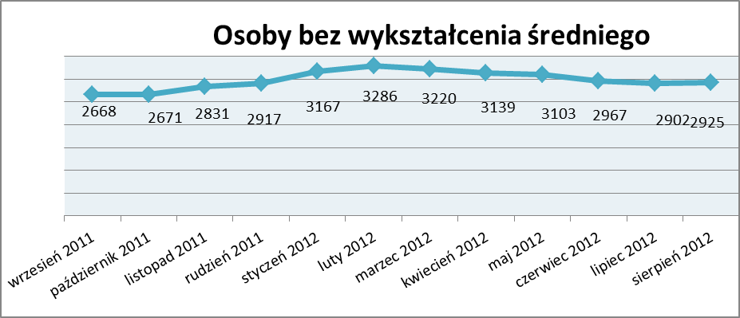

Niepełnosprawnych – 334 osoby , tj. 7,1% ogółu bezrobotnych

/w tym kobiet/ - 185 osób, tj. 3,9% ogółu bezrobotnych

Ogólna liczba osób niepełnosprawnych w porównaniu do poprzedniego miesiąca zwiększyła się o 4 osoby.
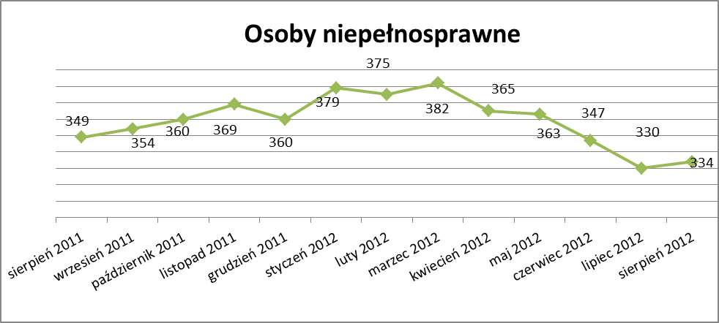

13. Z prawem do zasiłku – 574 osoby, tj. 12,2% ogółu bezrobotnych
/w tym kobiet/ - 296 osób, tj. 6,3% ogółu bezrobotnych

Wskaźnik ten w porównaniu do lipca 2012r. zwiększył się o 38 osób
uprawnionych do zasiłku.

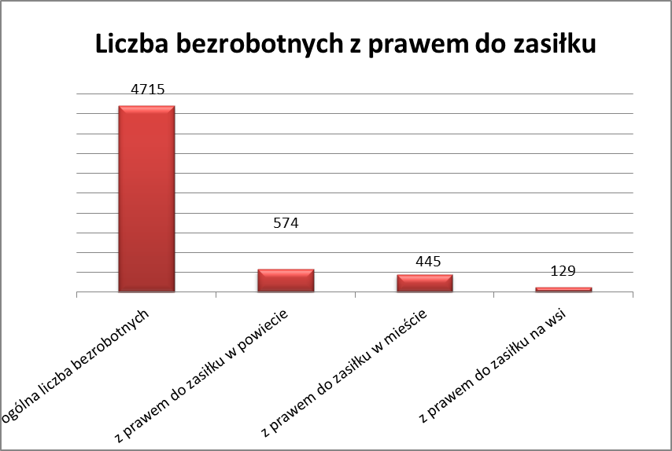

Mieszkańcy miasta uprawnieni do zasiłku to – 445 osób, w tym 237 kobiet.

Mieszkańcy wsi uprawnieni do zasiłku to – 129 osób, w tym 59 kobiet.

W porównaniu do lipca 2012r. zwiększyła się liczba uprawnionych do pobierania zasiłku w mieście o 27 osób oraz na wsi o 11 osób.

- Oferty pracy

W sierpniu 2012r. do Powiatowego Urzędu Pracy w Kędzierzynie-Koźlu zgłoszono 273 wolne miejsca pracy i miejsca aktywizacji zawodowej.

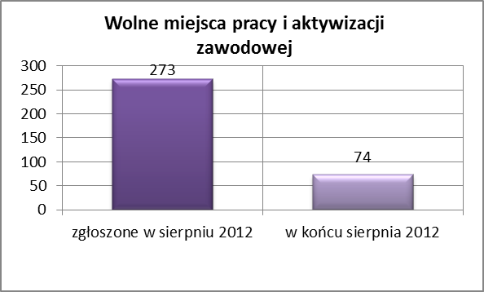

Zgłoszone miejsca pracy i miejsca aktywizacji zawodowej dotyczyły
między innymi:

- 99 – miejsc pracy subsydiowanej, tj. 36,3% wszystkich miejsc
- 174 – miejsca pracy niesubsydiowanej, tj. 63,7% wszystkich miejsc

Miejsca pracy i miejsca aktywizacji zawodowej pochodziły
z następujących sektorów:
- 235 - z sektora niepublicznego, tj. 86,1% wszystkich miejsc
- 38 - z sektora publicznego, tj. 13,9% wszystkich miejsc

W sierpniu 2012r. pośrednik pozyskał 35 ofert pracy, tj. 12,8 % ogółu miejsc pracy i miejsc aktywizacji zawodowej będących w dyspozycji
PUP w Kędzierzynie-Koźlu, z tego:

- 20 ofert pozyskano w trakcie wizyt pośrednika
- 15 ofert to efekt przeprowadzonych przez pośrednika wizyt,

W sierpniu 2012r. 14 bezrobotnych przypadało na jedną zgłoszoną ofertę miejsca pracy i miejsca aktywizacji zawodowej i był to wynik lepszy niż
w lipcu 2012r., w którym na jedna ofertę przypadało 18 bezrobotnych.

Płynność bezrobocia – podjęcia pracy.

W sierpniu 2012r. zarejestrowało się ogółem 484 osoby, w tym 223 kobiety,
więcej o 32 osoby w porównaniu do poprzedniego miesiąca.

Wyłączono z ewidencji 405 osób, mniej o 94 osoby niż w lipcu 2012r.
Z tytułu nie potwierdzenia gotowości do pracy wyłączono – 89 osób,
w lipcu 2012r. – 117 osób
.
Z ogółu bezrobotnych wyłączono z ewidencji 192 osoby z tytułu podjęcia pracy. Jest to liczba większa niż w lipcu 2012r. o 1 osobę.

- w grudniu 2011r. 171 osób
- w styczniu 2012r. 274 osoby
- w lutym 2012r. 149 osób
- w marcu 2012r. 183 osoby
- w kwietniu 2012r. 223 osoby
- w maju 2012r. 201 osób
- w czerwcu 2012r. 209 osób
- w lipcu 2012r. 191 osób
- w sierpniu 2012r. 192 osoby

Pracę niesubsydiowaną podjęło 190 osób , o 8 osób więcej niż w poprzednim miesiącu.
Dobrowolnie zrezygnowały z pośrednictwa pracy 42 osoby i jest to liczba
mniejsza o 13 osób niż w lipcu 2012r.

Wskaźnik procentowy płynności rynku pracy, czyli liczby bezrobotnych podejmujących pracę do liczby nowo zarejestrowanych wyniósł dla omawianego miesiąca 39,7 %.
W sierpniu 2012r. w porównaniu do lipca 2012 r. zwiększyła się liczba bezrobotnych poprzednio pracujących zarejestrowanych w PUP
o 73 osoby:

- w grudniu 2011r. 3525 osób
- w styczniu 2012r. 3880 osób
- w lutym 2012r. 4032 osoby
- w marcu 2012r. 4000 osób
- w kwietniu 2012r. 3871 osób
- w maju 2012r. 3880 osób
- w czerwcu 2012r. 3769 osób
- w lipcu 2012r. 3699 osób
- w sierpniu 2012r. 3772 osoby
Zwiększyła się również liczba osób zarejestrowanych w Powiatowym Urzędzie Pracy dotychczas niepracujących o 6 osób:

- w grudniu 2011r. 959 osób
- w styczniu 2012r. 1067 osób
- w lutym 2012r. 1093 osoby
- w marcu 2012r. 1042 osoby
- w kwietniu 2012r. 1013 osób
- w maju 2012r. 959 osób
- w czerwcu 2012r. 914 osób
- w lipcu 2012r. 937 osób
- w sierpniu 2012r. 943 osoby

Zarejestrowanych dotychczas niepracujących jest 943 osoby, w tym 576 kobiet, co stanowi 20,0% ogółu bezrobotnych.

Zwiększyła się liczba osób, które rejestrują się w PUP po raz pierwszy:

- w grudniu 2011r. 871 osób
- w styczniu 2012r. 951 osób
- w lutym 2012r. 987 osób
- w marcu 2012r. 962 osoby
- w kwietniu 2012r. 917 osób
- w maju 2012r. 909 osób
- w czerwcu 2012r. 853 osoby
- w lipcu 2012r. 860 osób
- w sierpniu 2012r. 887 osób
Zarejestrowanych po raz pierwszy jest 887 osób , w tym 477 kobiet,
co stanowi 18,8 % ogółu bezrobotnych, wskaźnik ten zwiększył się
o 17 osób w porównaniu do lipca 2012 roku.

Stan osób zarejestrowanych w PUP zwolnionych z przyczyn zakładów pracy:
- w grudniu 2011r. 107 osób
- w styczniu 2012r. 110 osób
- w lutym 2012r. 102 osoby
- w marcu 2012r. 92 osoby
- w kwietniu 2012r. 90 osób
- w maju 2012r. 93 osoby
- w czerwcu 2012r. 98 osób
- w lipcu 2012r. 98 osób
- w sierpniu 2012r. 120 osób

Wg na stanu na 31 sierpnia zwiększyła się o 52 osoby liczba rejestrujących się w PUP ponownie – wskaźnik ten wynosi 3828 osób, w tym 2226 kobiet,
co stanowi 81,2 % ogółu zarejestrowanych.

- Osoby pozostające w ewidencji PUP.

- Poszukujące pracy – 69 osób, w tym 32 kobiety z tego 21 osób niepełnosprawnych i nie pozostających w zatrudnieniu.

W sierpniu 2012r. ogólna liczba osób poszukujących pracy w porównaniu
do lipca 2012r. zmniejszyła się o 1 osobę.

W sierpniu 2012r 55 osób (w tym 15 kobiet) otrzymało dodatek aktywizacyjny.

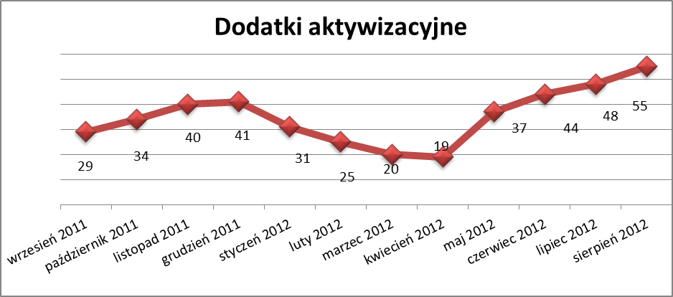

- Zwolnienia grupowe

W sierpniu 2012r. dokonano zwolnienia grupowego w jednym zakładzie
z sektora publicznego dla 4 osób.

....................................................................................... ..................................................
DATA I PODPIS OSOBY SPORZĄDZAJĄCEJ OSOBA ZATWIERDZAJĄCA

......................................................................................
DATA I PODPIS OSOBY SPRAWDZAJĄCEJ

